Fysiotherapeutisch handelen FLP 3

**Wat behoor ik te weten/kunnen (niveau 1, laagcomplex)?**

Student heeft voldoende kennis en ervaring om te kunnen screenen, diagnosticeren en behandelen; met betrekking tot de onderste en bovenste extremiteit, hart- vaat- longaandoeningen, perifeer neurologische aandoeningen en de geriatrie.

**Wat kan ik?**

* Screening  
  Student kan screenen ten aanzien van de bovenste extremiteit en perifeer neurologische aandoeningen.  
  *Score:* Er is kennis opgedaan met betrekking tot het screenen. De vaardigheden zijn geoefend in oefengroepjes en tijdens de les. Het is niet getoetst.  
  *Bewijs:* IF voorbereiding 1 FLP 3, MW hoofdstuk 1 van het product van FLP 3
* Diagnose  
  Student kan fysiotherapeutische diagnoses stellen ten aanzien van de bovenste extremiteit en perifeer neurologische aandoeningen.  
  *Score:* De toetsen van FLP 3 zijn voldoende afgerond. Echter, het onderdeel ‘diagnostiek’ bij D&T 3 was niet voldoende.  
  *Bewijs:* CVT 3, MW FLP 3, Skills 3
* Behandelen  
  Student kan behandelingen opstellen ten aanzien van de bovenste extremiteit en perifeer neurologische aandoeningen.

*Score:* De toetsen van FLP 3 zijn voldoende afgerond.  
*Bewijs:* D&T 3, CVT 3, MW FLP 3, Skills 3, Massage

**Wat wil ik kunnen?**

Student heeft voldoende kennis en ervaring om te kunnen screenen, diagnosticeren en behandelen; met betrekking tot de onderste en bovenste extremiteit, hart- vaat- longaandoeningen, perifeer neurologische aandoeningen en de geriatrie.

Uit D&T 3 bleek dat de diagnostiek met betrekking tot de casus van het humerusschachtfractuur met neurologische symptomen niet op voldoende niveau was. Ik bleek me te veel te richten op mijn initiële hypothese, waardoor ik geen differentiaaldiagnoses meer opstelde. Hier moet ik meer bij klinisch redeneren, waarvoor ik voldoende kennis over de oorzaken en symptomen nodig heb.

**Wat heb ik daarvoor nodig?**

De student moet met betrekking tot de geriatrie meer kennis en ervaring opdoen. Dit wordt gedaan door:

* Het voorbereiden van en meedoen in de IF lessen
* Het achterhalen van medische informatie uit richtlijnen en andere betrouwbare (evidence based) bronnen
* Het meedoen tijdens hoorcolleges
* Het maken van de casuïstiek bij MW
* Het meedoen in de Skills lessen en daarbij zoveel mogelijk vragen stellen

De student moet met betrekking tot het klinisch redeneren meer vaardigheden hebben. Dit wordt gedaan door:

* Het opdoen van veel kennis over de oorzaken van klachten door het verdiepen in richtlijnen
* Het koppelen van de theorie en de praktijk

**Bewijsstukken**

Massage

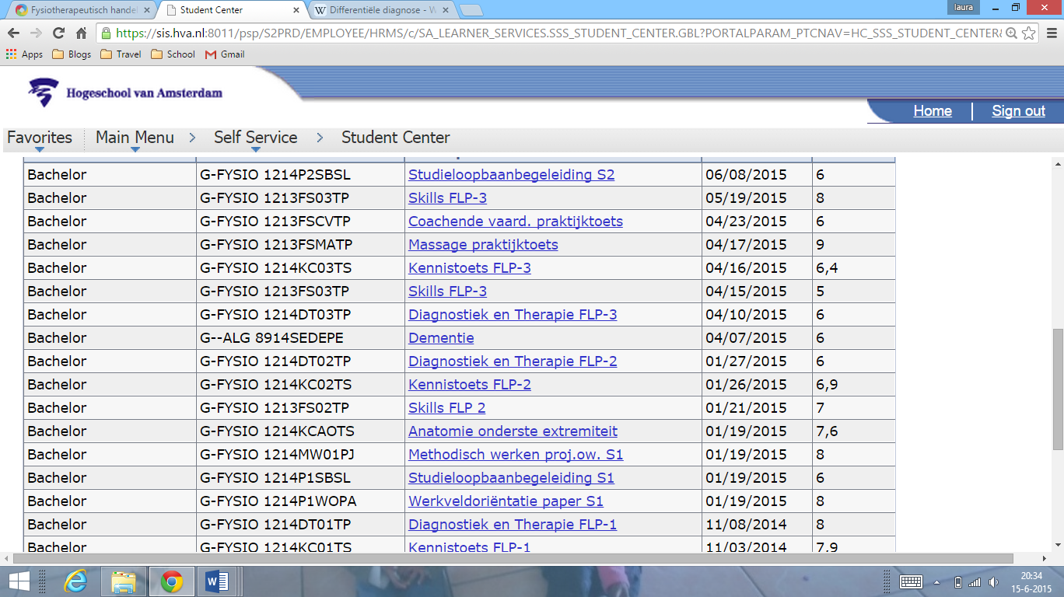

CVT 3

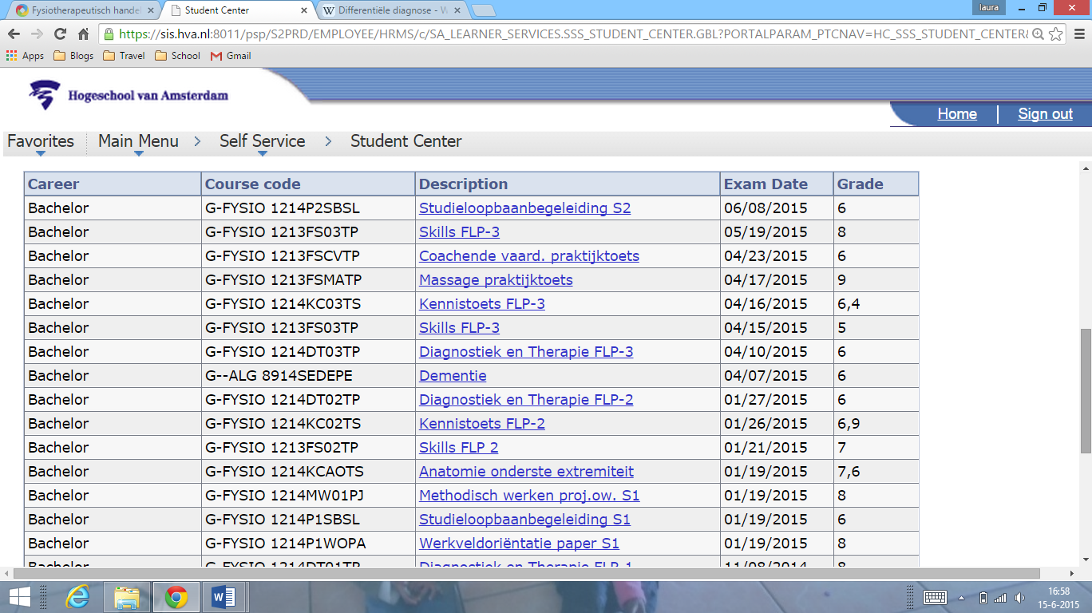

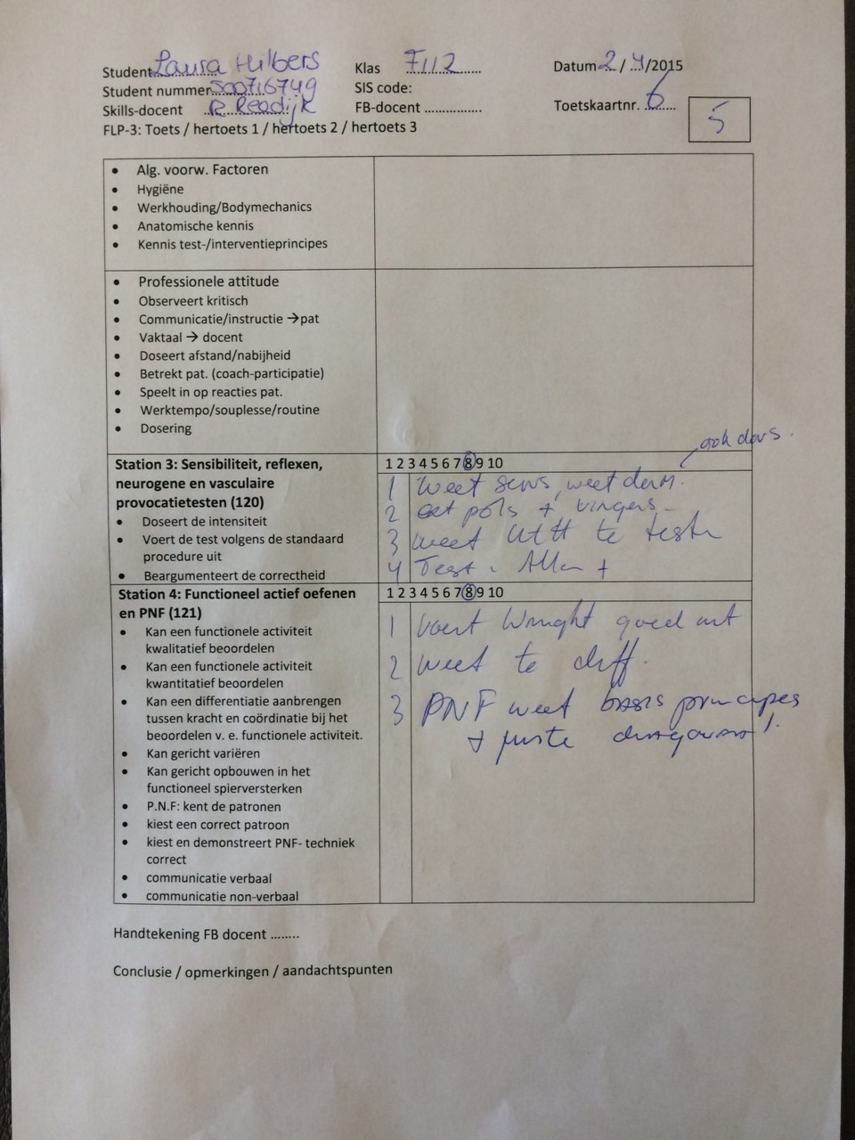Skills 3

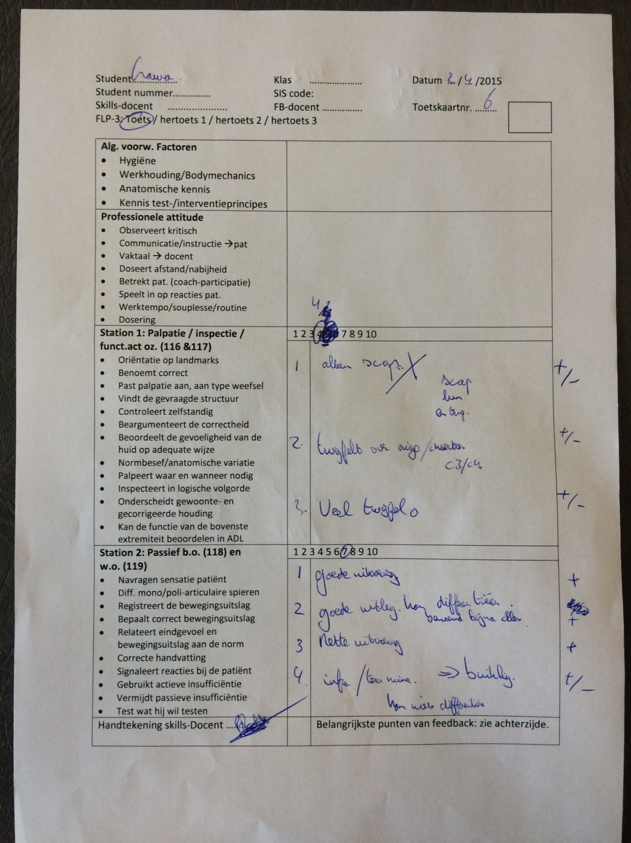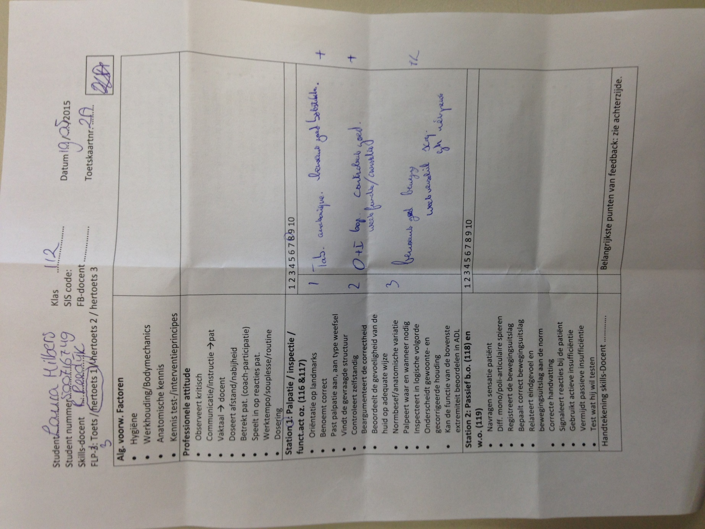

D&T 3

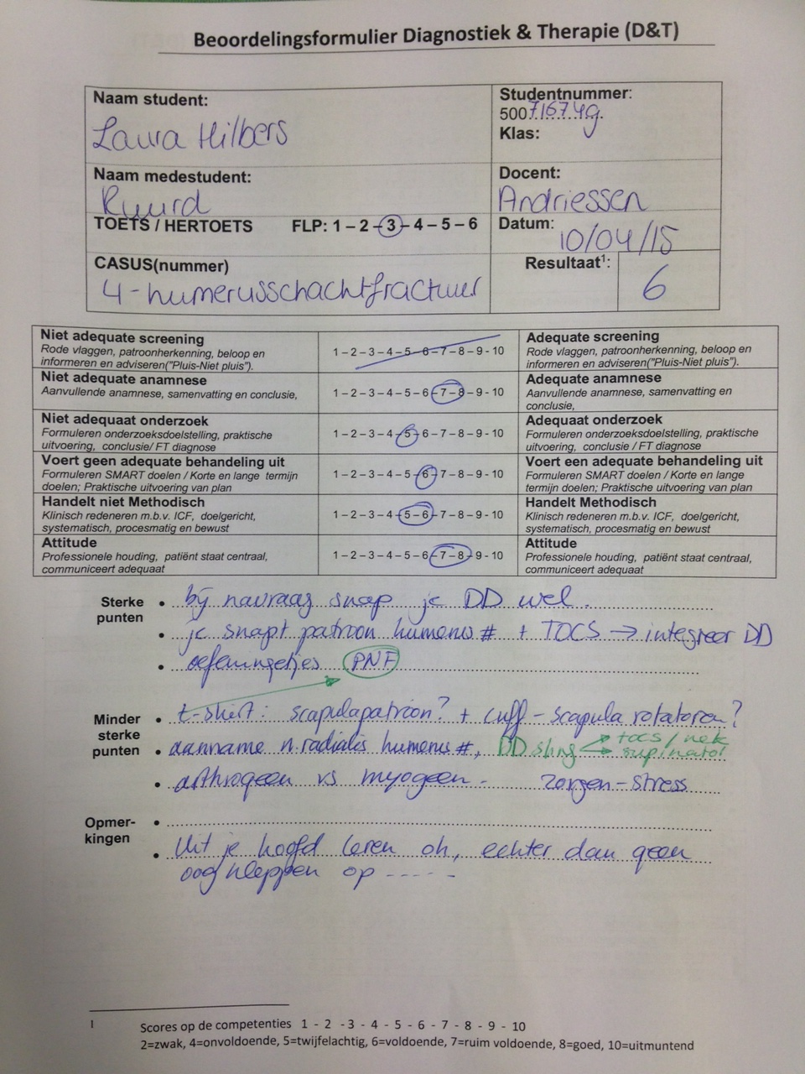

IF FLP 3 Les 1

**Opdracht 1***Bijlage 1*  
Een patiënt kan zelf langskomen, zonder verwijzing. Het is belangrijk dat je deze patiënt screent. Het kan met de patiënt pluis of niet-pluis gaan:  
- Pluis 🡪 Geen verder onderzoek of behandeling is nodig.  
- Pluis 🡪 Er is een aansluitend onderzoek nodig (om een diagnose te stellen)  
- Niet-pluis 🡪 De patiënt adviseren contact op te nemen met een arts.

Bij het screenen staan de volgende aspecten centraal:  
­- de rode vlaggen, generieke- en specifieke rode vlaggen   
- patroonherkenning   
- een verklaarbaar beloop van de klacht   
- het houdings- en beweginsafhankelijk zijn van de klacht  
- de hulpvraag kunnen beantwoorden

Generieke rode vlaggen:   
- recent onverklaard gewichtsverlies (> 5kg/maand)   
- al langer bestaande (onverklaarbare) koorts  
- langdurig gebruik corticosteroïden   
- maligne aandoeningen in de voorgeschiedenis   
- algemeen onwelbevinden

Specifieke rode vlaggen bij betrokkenheid van perifere zenuwen.:   
- onbegrepen tekenen en/of symptomen na (recent) trauma   
- neurologische uitval

*KNGF-richtlijn menisectomie*B.2 Directe Toegankelijkheid Fysiotherapie (DTF)   
In het kader van de directe toegankelijkheid tot de fysiotherapie, die met ingang van 1 januari 2006 wettelijk mogelijk is, is het screeningsproces aan het fysiotherapeutisch methodisch handelen toegevoegd. Het screeningsproces bestaat uit vier onderdelen: aanmelding, inventarisatie van de hulpvraag, screening op pluis/ niet-pluis en informeren en adviseren over de bevindingen van het screeningsproces. Bij screenen wordt door middel van het stellen van gerichte vragen, het afnemen van tests of door het verrichten van andere diagnostische verrichtingen binnen een beperkte tijd vastgesteld of er al dan niet sprake is van een binnen het competentiegebied van de individuele fysiotherapeut vallend patroon van tekens en symptomen.

B.2.1 Aanmelding   
Indien de patiënt op eigen initiatief komt (zonder verwijzing, DTF), heeft de fysiotherapeut gegevens nodig die betrekking hebben op de uitgevoerde meniscectomie, zoals (medische) gegevens over de operatietechniek, omvang van de meniscectomie (lokalisatie, lengte van de scheur), medicatiegebruik, andere pathologie, loophulpmiddelen of eerdere knieoperaties. Deze gegevens staan veelal vermeld in de ontslagbrief die de patiënt uit het ziekenhuis heeft meegekregen. De fysiotherapeut vraagt de patiënt daarom deze brief mee te nemen. Eventueel verstrekt de patiënt aanvullende informatie. Indien de medische gegevens niet of onvoldoende duidelijk zijn, is het de verantwoordelijkheid van de individuele fysiotherapeut om (met toestemming van de patiënt) contact op te nemen met de huisarts of specialist om aanvullende informatie in te winnen.

B.2.2 Inventarisatie hulpvraag   
Bij de inventarisatie van de hulpvraag van de patiënt is het van belang de belangrijkste klachten, het beloop van de klachten en de doelstelling voor de behandeling te achterhalen.

B.2.3 Screening pluis/niet-pluis   
Op basis van leeftijd, geslacht, incidentie en prevalentie en de gegevens over ontstaanswijze, symptomen en verschijnselen moet de fysiotherapeut kunnen inschatten of symptomen en verschijnselen pluis of niet-pluis zijn, om te kunnen besluiten of verder fysiotherapeutisch onderzoek zonder tussenkomst van een arts geïndiceerd is. Bij de screening is de fysiotherapeut alert op patroonherkenning en op het identifi ceren van eventuele aanwezige rode vlaggen (alarmsignalen). (Zie voor verdere informatie over de differentiaaldiagnostiek de Verantwoording en toelichting, paragraaf B.2.3).

B.2.4 Informeren en adviseren Aan het einde van het screeningsproces wordt de patiënt geïnformeerd over de bevindingen. Indien een of meerdere symptomen afwijken van een bekend patroon, het patroon onbekend is of een afwijkend beloop heeft volgens de individuele therapeut of bij aanwezigheid van rode vlaggen (conclusie: niet-pluis), wordt de patiënt geadviseerd om contact op te nemen met de huisarts. Indien de bevindingen wel pluis zijn, wordt de patiënt geïnformeerd over de mogelijkheid om door te gaan met het diagnostisch proces.

**Opdracht 3**Het impingementsyndroom van de schouder is een toestand waarbij de ruimte onder het schouderdak (de zogeheten subacromiale ruimte) te klein is voor structuren die hier gelegen zijn. Dit schouderdak bestaat uit twee benige uitsteeksels van het [schouderblad](http://nl.wikipedia.org/wiki/Schouderblad); het [acromion](http://nl.wikipedia.org/w/index.php?title=Acromion&action=edit&redlink=1) en de [processus coracoides](http://nl.wikipedia.org/wiki/Processus_coracoides" \o "Processus coracoides). Tussen beide is het [ligamentum coracoacromiacum](http://nl.wikipedia.org/wiki/Ligamentum_coracoacromiacum) gespannen. Zowel de [slijmbeurs](http://nl.wikipedia.org/wiki/Slijmbeurs) (bursa subacromiodeltoidea) als de [pees](http://nl.wikipedia.org/wiki/Pees_(anatomie)) van de [musculus supraspinatus](http://nl.wikipedia.org/wiki/Musculus_supraspinatus) kunnen bekneld raken tussen de kop van het [opperarmbeen](http://nl.wikipedia.org/wiki/Opperarmbeen) (lat: caput humeri) en de onderzijde van het [schouderblad](http://nl.wikipedia.org/wiki/Schouderblad) (lat: scapula). Door deze beknelling kunnen de slijmbeurs en de pees geïrriteerd raken en[ontsteken](http://nl.wikipedia.org/wiki/Ontsteking_(geneeskunde)) wat resulteert in respectievelijk [bursitis](http://nl.wikipedia.org/wiki/Bursitis) en [tendinitis](http://nl.wikipedia.org/wiki/Tendinitis).

<http://nl.wikipedia.org/wiki/Impingementsyndroom>

Voor het uitsluiten van de diagnose impingement kunnen de HawkinsKennedy test en het teken van Neer worden gebruikt vanwege de redelijk hoge sensitiviteit.

MW hoofdstuk 1 van het product van FLP 3

DTF staat voor directe toegankelijkheid fysiotherapie. Dit is per 1 januari 2006 ingevoerd. Patiënten hebben dan de wettelijke mogelijkheid om zonder verwijzing van een arts de fysiotherapeut te consulteren.

Als reactie hierop heeft het KNGF een screeningsprocedure opgezet. Dit houdt in dat als een patiënt aankomt zonder verwijzing, de fysiotherapeut deze screening aan het methodisch handelen moet toevoegen. Bij het screenen wordt door middel van gerichte vragen, tests of andere diagnostische verrichtingen binnen een beperkte tijd (circa 10 minuten) vastgesteld of er sprake is van een binnen het competentiegebied van de individuele fysiotherapeut vallend patroon van tekens en/of symptomen. Hiermee bepaalt de fysiotherapeut of er een indicatie is tot verder fysiotherapeutisch onderzoek.

**Screeningsproces**  
Het screeningsproces bestaat uit de aanmelding, inventarisatie van de hulpvraag, screening op ‘pluis/niet-pluis’ en informeren en adviseren.

*Aanmelding*In dit onderdeel informeert de fysiotherapeut de patiënt over het screeningsproces. Ook het functioneringsprobleem wordt besproken. Denk daarbij aan de locatie, de aard en de ernst van het probleem. Dit vormt een globaal beeld van de klacht voor de fysiotherapeut.

*Inventarisatie van de hulpvraag*Ten eerste inventariseer je de hulpvraag omdat de patiënt op eigen initiatief naar de praktijk komt. Het kan zijn dat de patiënt niet op de hoogte is van de paramedische domeinen waarin de fysiotherapeut kan handelen. Dan geeft de inventarisatie aan of de hulp die de fysiotherapeut kan bieden ook daadwerkelijk aansluit bij de hulpvraag van de patiënt. Dit onderdeel is daarnaast essentieel om de therapie af te stemmen. Ondanks dat je in er in anamnese pas dieper op ingaat, wil je alvast een idee krijgen van:

* De doelstellingen en de verwachtingen van de patiënt
* De belangrijkste klachten
* De belangrijkste activiteiten (en beperkingen daarin)

*Screening pluis/niet-pluis*De fysiotherapeut screent de patiënt. Hierna trekt hij de conclusie of de klachten pluis of niet-pluis zijn. Dit doet hij aan de hand van de volgende onderdelen:

* Rode vlaggen  
  Rode vlaggen zijn symptomen die wijzen op mogelijk ernstige onderliggende pathologie, waarvoor de patiënt dient te worden geadviseerd contact op te nemen met de huisarts (KNGF, 2010). De rode vlaggen kunnen worden opgedeeld in generiek (altijd van belang) en specifiek (afhankelijk van de klacht). De specifieke rode vlaggen zijn te vinden in de KNGF richtlijnen. Zie bijlage 2 voor de generieke rode vlaggen.
* Patroon en beloop  
  De fysiotherapeut screent op patroonherkenning. Wanneer het patroon niet wordt herkend door de individuele fysiotherapeut (dit zal verschillen per therapeut, omdat dit afhankelijk is van de scholing en ervaring) of wanneer er een of meer symptomen afwijken van het patroon, wordt de patiënt geadviseerd een afspraak te maken met de huisarts of een specialist. Dit is ook het geval wanneer het beloop niet wordt herkend.

*Informeren en adviseren*Aan het einde van het screeningsproces wordt de patiënt geïnformeerd over de bevindingen (patroon en eventuele alarmsignalen) en geadviseerd contact op te nemen met de huisarts indien de conclusie ‘niet-pluis’ is. De arts kan alsnog aanvullende diagnostiek verrichten om vervolgens het te voeren beleid te bepalen. Indien de bevindingen wel ‘pluis’ zijn, wordt de patiënt hierover geïnformeerd en kan zonder tussenkomst van een arts worden vervolgd met het fysiotherapeutisch diagnostisch proces. [Neeleman-van der Steen, 2006]

MW FLP 3

|  |  |
| --- | --- |
| Naam groepsleden | Samenvatting van de Feedback |
| 1. Ik zelf | Top: Ik werk hard. Tip: Meer van mezelf laten horen tijdens de vergaderingen. |
| 1. José | TOP: Je levert kwalitatief goed werk, bent altijd op een goede  manier aanwezig tijdens de lessen.  TIP: - |
| 1. Beau | TIP: probeer eerder om hulp te vragen als je dat kunt gebruiken / TOP: je werkt netjes en professioneel! |
| 1. Mitch | TOP: Je bent leergierig en betekend veel voor deze groep. TIP: Probeer niet te snel dingen op je te nemen. De groep is groot dus jij mag ook wel eens ontzien worden. |
| 1. Jelle | TOP: ALTIJD GOED AANWEZIG IN DE LESSEN ALS ER IETS GEDAAN MOET WORDEN, HELPT GRAAG ANDEREN, LEKKER OM MEE SAMEN TE WERKEN TIP: WEES NIET BANG OM DINGEN FOUT TE ZEGGEN |
| 1. Cheney | Tip: Probeer in de samenwerking duidelijker in de takenverdeling te zijn  Top: Je was uiteindelijk prettig om mee samen te werken en we hebben veel aan je down to earth ideeën gehad. |
| 1. Ronald | Tip: Probeer ook kritisch te zijn naar het werk van anderen.  Top: Je komt met nieuwe inzichten en maakt gebruik van goede en recente bronnen. |
| 1. Niels | TOP: ALTIJD GOED AANWEZIG IN DE LESSEN ALS ER IETS GEDAAN MOET WORDEN, HELPT GRAAG ANDEREN, LEKKER OM MEE SAMEN TE WERKEN TIP: WEES NIET BANG OM DINGEN FOUT TE ZEGGEN |
| 1. Gabriela | Tip: Probeer je kwaliteiten wat meer in te zetten door meer op de voorgrond te treden want dat is zeker iets waar jij goed in bent. Zolang je dit maar niet gaat combineren met je valkuil door te veel werk op je te nemen.  Top: Je levert goed werk, wilt het liefst alles eruit halen wat erin zit en kijkt met een kritisch ook naar de producten waardoor je met goede feedback komt en dat zorgt dan weer voor een betere kwaliteit van het product. |